ФЕДЕРАЛЬНОЕ АГЕНТСТВО ЖЕЛЕЗНОДОРОЖНОГО ТРАНСПОРТА
Федеральное государственное бюджетное образовательное учреждение
высшего образования
«Петербургский государственный университет путей сообщения
Императора Александра I»
(ФГБОУ ВО ПГУПС)

РАБОЧАЯ ПРОГРАММА
дисциплины
«УПРАВЛЕНИЕ ЦЕПЯМИ ПОСТАВОК» (Б1.В.ОД.13)
для направления
38.03.02 «Менеджмент»
по профилю
«Логистика»
Форма обучения – очная, заочная

Санкт-Петербург
2016

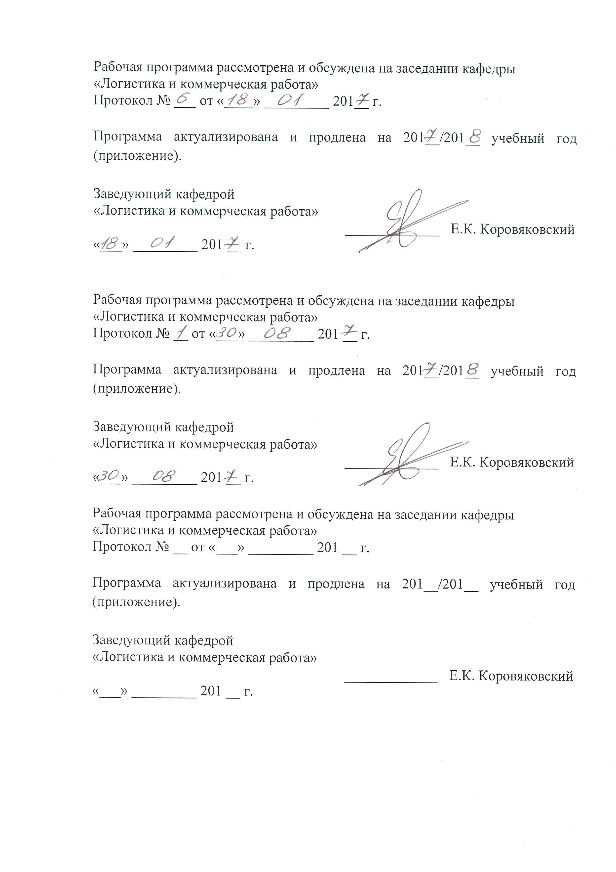
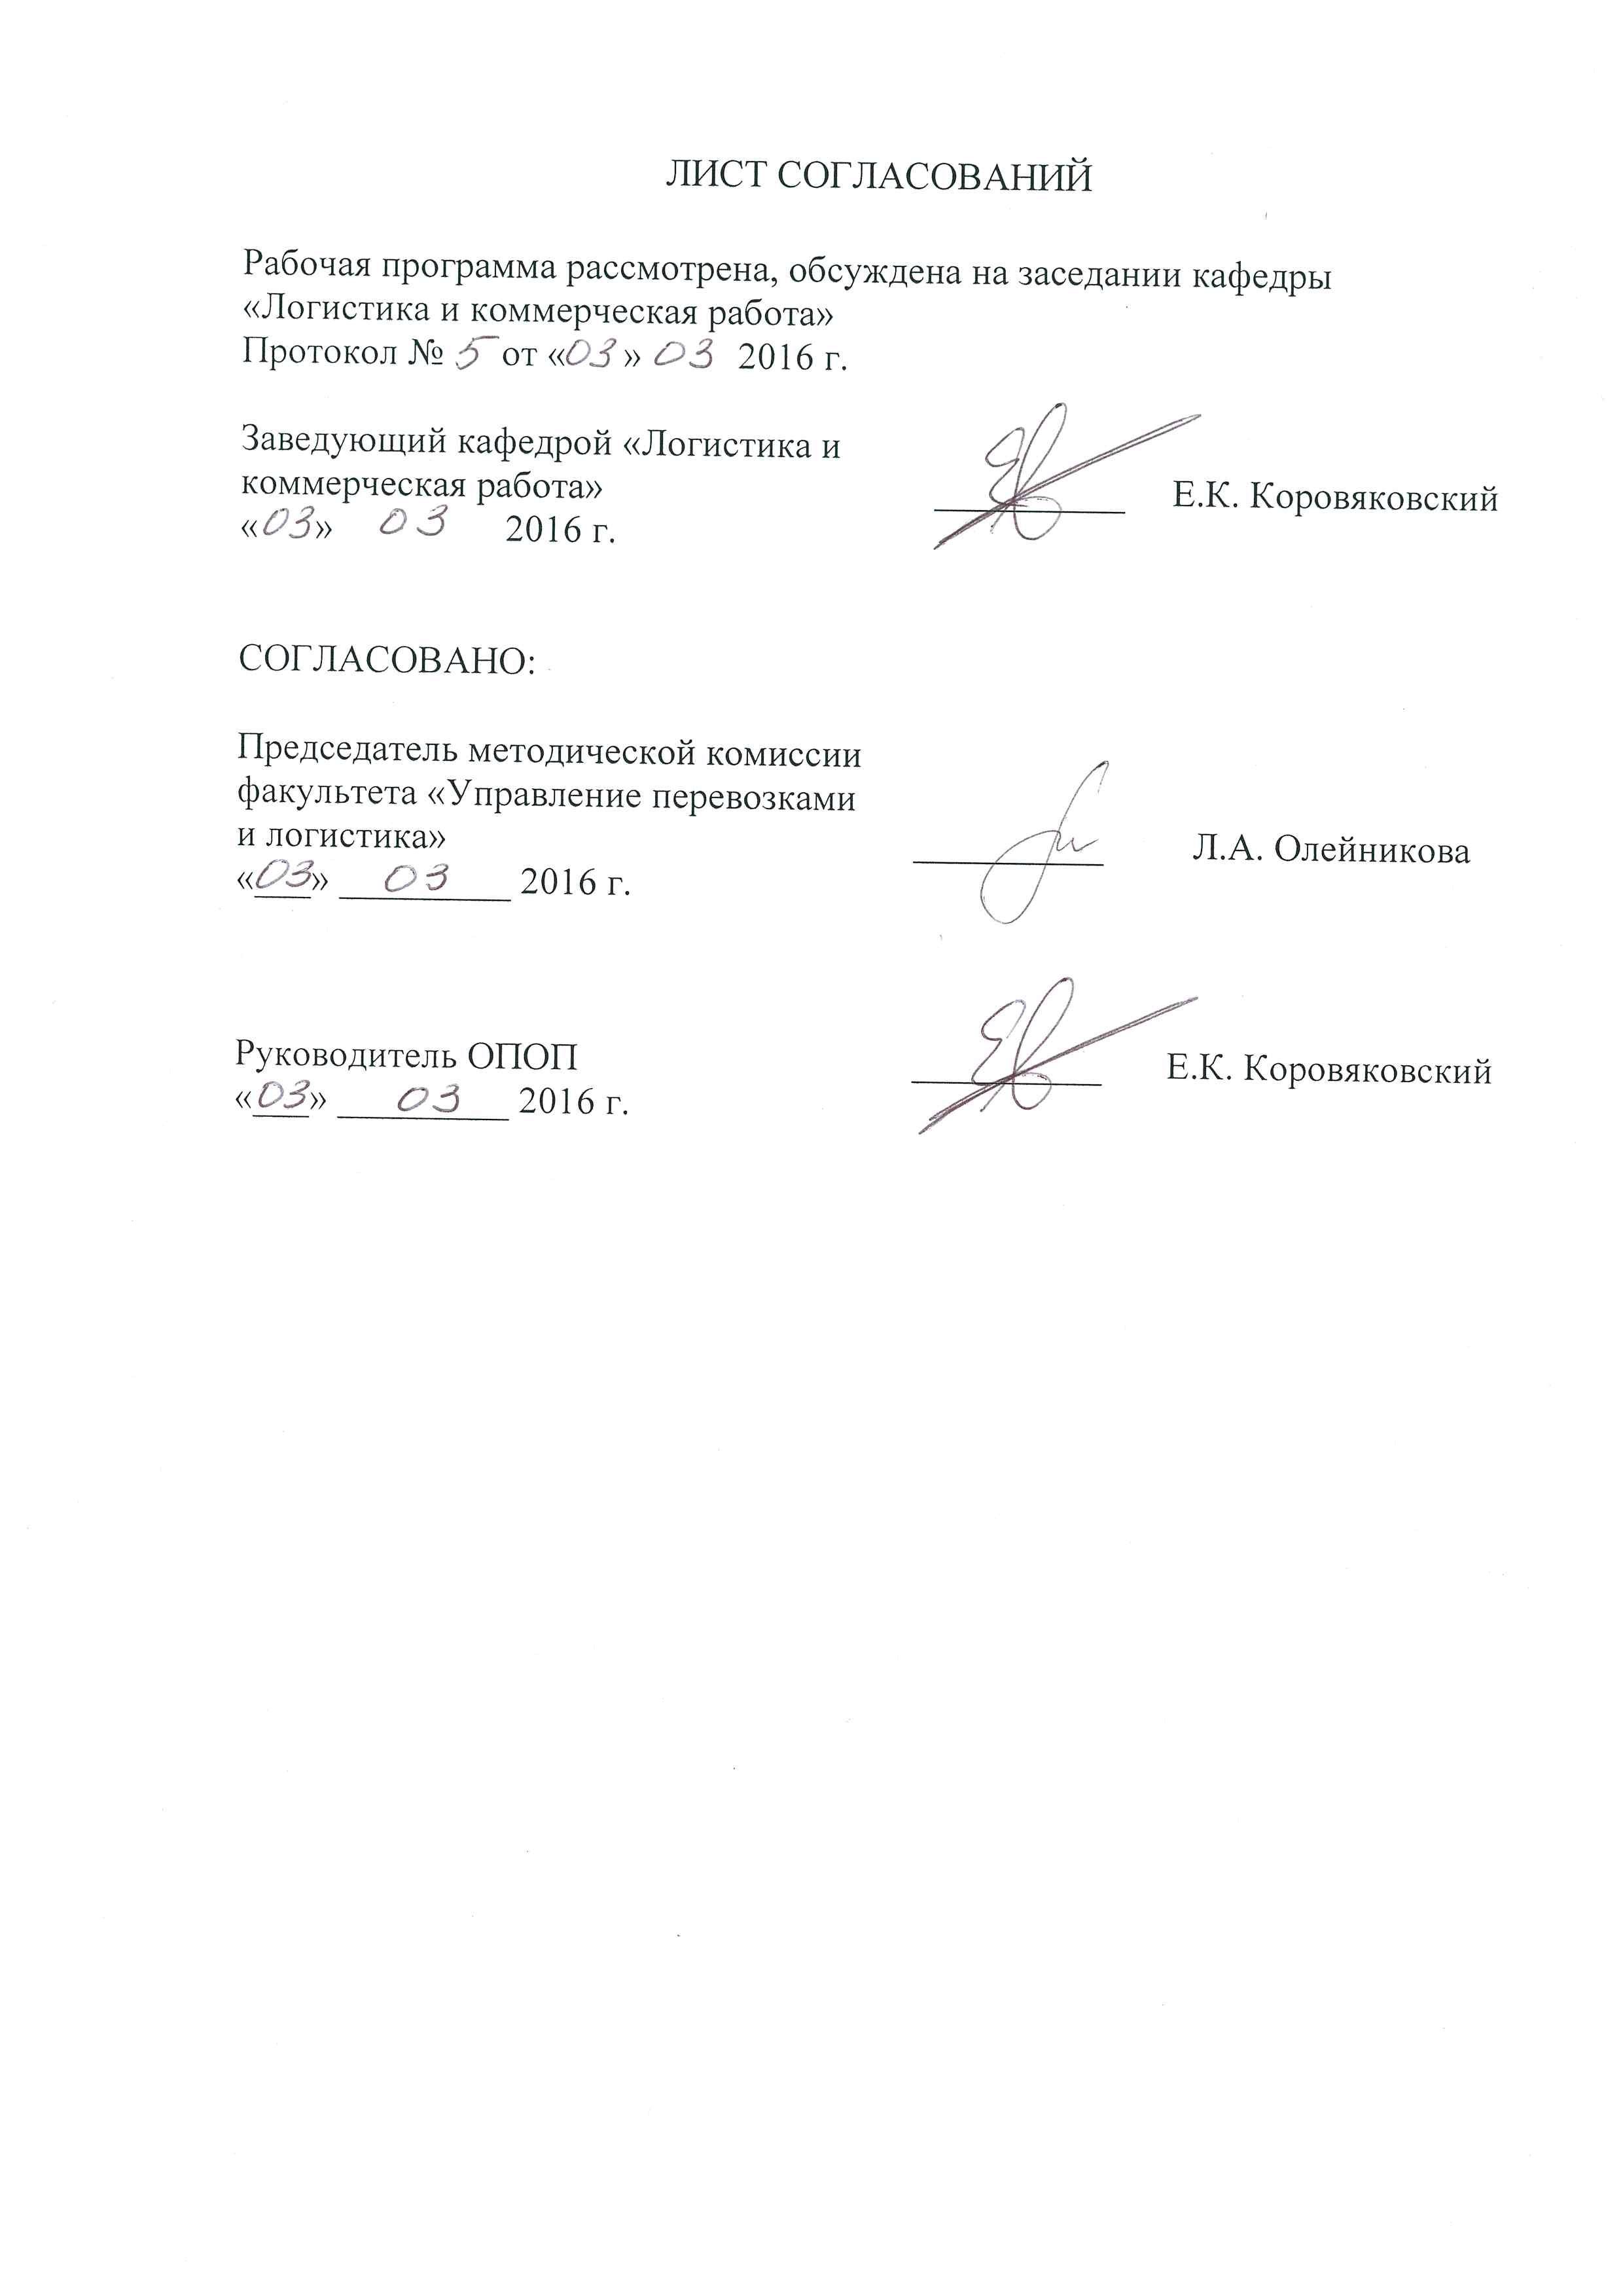
1. Цели и задачи дисциплины
Рабочая программа составлена в соответствии с ФГОС ВО, утвержденным «_12__» января 2016 г., приказ № 7 по направлению 38.03.02 «Менеджмент» по дисциплине «Управление цепями поставок».
Целью изучения дисциплины является: научить студента организовывать и управлять цепями поставок на всех этапах их формирования и деятельности в логистических системах, состоящих из производственных, торговых, транспортных, финансовых и др. организаций в системах производства и распределения продукции, на предприятиях различных отраслей экономики.
Для достижения поставленной цели решаются следующие задачи:
- Ознакомление с общими положениями Общей теории систем, Теории логистики, теории складских и транспортных систем, теории цепей поставок в логистических системах доставки грузов, устройству, проектированию и работы различных предприятий, входящих в цепи и сети поставок.
- Получение практических знаний по техническому оснащению, технологии и организации и управлению производственными, транспортно-складскими, торговыми объектами, финансовыми и информационными процессами в цепях поставок;
- Обучение методам проектирования объектов и организации процессов в цепях поставок;
- Изучение методов управления бизнес-процессами в цепях поставок, методов технико-экономических обоснований вариантов, определения параметров объектов и процессов и экономической эффективности цепей поставок.

2. Перечень планируемых результатов обучения по дисциплине, соотнесенных с планируемыми результатами освоения основной
профессиональной образовательной программы

Планируемыми результатами обучения по дисциплине являются: приобретение знаний, умений, навыков и/или опыта деятельности.
В результате изучения дисциплины студент должен:
ЗНАТЬ:
Понятие и принципы организации и управления цепями поставок (Supply Chains) как сложных вероятностных технико-экономических систем; структуру и характеристики основных компонентов ЦП: выбор партнеров и клиентов, определение параметров грузопотоков, технологии и условий перевозок, информационное, юридическое и финансовое обеспечение поставок продукции и товаров, материально-техническое снабжение промышленных предприятий, стратегический сорсинг и аутсорсинг, проектирование товаропроводящей сети промышленного и торгового предприятия, управление каналами распределения грузопотоков в материально-техническом снабжении, в распределении и сбыте готовой продукции, организацию оптовой и розничной торговли, принципы ценовой стратегии и взаимодействия с конкурентами и т.д.
УМЕТЬ:
Обоснованно выбирать поставщиков и посредников в цепи поставок, организовывать сотрудничество компаний в цепи поставок, разрабатывать технологические процессы транспортировок и перегрузочно-складских работ в цепях поставок, анализировать состояние транспортно-логистического комплекса промышленного, торгового и транспортного предприятия, определять основные параметры складов и транспорта; управлять запасами и транспортировками, переработкой грузов на складах партнеров ЦП, определять себестоимость логистических процессов и другие экономические показатели цепей поставок
ВЛАДЕТЬ:
Планирования цепей поставок товаров, продукции, материалов; организации материально-технического снабжения предприятий разных отраслей экономики; организации работы по созданию цепи поставок; проведения переговоров, оформления деловой документации и заключения договоров на покупку и продажу товаров.
Приобретенные знания, умения, навыки и/или опыт деятельности, характеризующие формирование компетенций, осваиваемые в данной дисциплине, позволяют решать профессиональные задачи, приведенные в соответствующем перечне по видам профессиональной деятельности в п. 2.4 основной профессиональной образовательной программы (ОПОП).
Изучение дисциплины направлено на формирование следующих профессиональных компетенций (ПК), соответствующих виду профессиональной деятельности, на который ориентирована программа бакалавриата:
- владением навыками стратегического анализа, разработки и осуществления стратегии организации, направленной на обеспечение конкурентоспособности (ПК-3);
- способностью участвовать в управлении проектом, программой внедрения технологических и продуктовых инноваций или программой организационных изменений (ПК-6);
- владением навыками поэтапного контроля реализации бизнес-планов и условий заключаемых соглашений, договоров и контрактов/ умением координировать деятельность исполнителей с помощью методического инструментария реализации управленческих решений в области функционального менеджмента для достижения высокой согласованности при выполнении конкретных проектов и работ (ПК-7)
3. Место дисциплины в структуре основной профессиональной
образовательной программы
Дисциплина «Управление цепями поставок» (Б1.В.ОД.13) относится к вариативной части профессионального цикла обучающегося и является обязательной дисциплиной обучающегося.
4 Объем дисциплины и виды учебной работы
Для очной формы обучения
Вид учебной работы | Всего  часов | Семестр
Вид учебной работы | Всего  часов | 6
Контактная работа (по видам учебных занятий)  В том числе: | 68 | 68
- лекции | 34 | 34
- практические занятия | 34 | 34
Самостоятельная работа (всего) | 40 | 40
Контроль | 36 | 36
Форма контроля знаний | Э | Э
Общая трудоемкость: Час/ зач. ед. | 144/4 | 144/4
Примечания: «Форма контроля знаний» – экзамен (Э).
Для заочной формы обучения
Вид учебной работы | Всего  часов | Семестр
Вид учебной работы | Всего  часов | 8
Контактная работа (по видам учебных занятий)  В том числе: | 16 | 16
- лекции | 8 | 8
- практические занятия | 8 | 8
Самостоятельная работа (всего) | 119 | 119
Контроль | 9 | 9
Форма контроля знаний | Э | Э
Общая трудоемкость: Час/ зач. ед. | 144/4 | 144/4

5 Содержание и структура дисциплины
5.1 Содержание дисциплины
№ п/п | Наименование раздела дисциплины | Содержание раздела
1 | Основные понятия, цели и задачи управления цепями поставок. | Понятие управления цепями поставок (УЦП). Определения УЦП. Соотношение терминов «логистика» и «управление цепями поставок». Основные управленческие дисциплины и концепции, лежащие в основе УЦП. Эволюция концепции управления цепями поставок. Основное предназначение (видение) цепи поставок.
2 | Структура цепей поставок | Сетевая структура и классификация цепей поставок. Участники цепей поставок. Виды интеграции в цепях поставок: сотрудничество, стратегические союзы, партнерство, вертикальная интеграция. Типы связей в цепях поставок: управляемые, отслеживаемые, неуправляемые связи и связи с объектами, не входящими в цепи поставок.
3 | Основные бизнес-процессы в цепях поставок | Объектный и процессный взгляд на цепь поставок. Совокупности потоков и процессов в цепях поставок. Управление взаимоотношениями с потребителями. Управление обслуживанием потребителей. Выполнение заказов потребителя. Управление потоком производства. Управление взаимоотношениями с поставщиками. Управление возвратными потоками. Интеграция ключевых бизнес-процессов: макро-процессы в цепи поставок.
4 | Основные компоненты управления цепями поставок | Стратегические элементы УЦП. Компоненты УЦП: методы планирования и контроля, организационная структура, инфраструктура, методы управления, распределение рисков, культура и отношения. Логика стратегического планирования и проектирования цепей поставок. Элементы, учитываемые при проектировании цепей поставок. Основные драйверы и препятствия в цепи поставок.
5 | Принятие решений в УЦП | Фазы решений в цепи поставок. Проблема оптимизации управления цепью поставок. Глобальная оптимизация и управление неопределенностью цепей поставок. Концепции интегрированного взаимодействия контрагентов в цепях поставок
6 | Измерение показателей функционирования цепей поставок | Экономическая эффективность решений УЦП. Измерители и основные показатели (KPI) эффективности функционирования цепи поставок
7 | SCOR модель цепи поставок | Принципы построения и структура SCOR модели цепи поставок. Интеграция в SCOR модели концепций реинжиниринга бизнес-процессов, бенчмаркинга и использования лучшей практики.

5.2 Разделы дисциплины и виды занятий

Для очной формы обучения
№  п/п | Наименование разделов дисциплины | Л | ПЗ | ЛР | СРС
1 | 2 | 3 | 4 | 5 | 6
1 | Основные понятия, цели и задачи управления цепями поставок. | 4 | 4 |  | 4
2 | Структура цепей поставок | 4 | 4 |  | 4
3 | Основные бизнес-процессы в цепях поставок. | 6 | 6 |  | 8
4 | Основные компоненты управления цепями поставок. | 4 | 4 |  | 6
5 | Принятие решений в УЦП | 4 | 4 |  | 6
6 | Измерение показателей функционирования цепей поставок | 8 | 8 |  | 6
7 | SCOR модель цепи поставок | 4 | 4 |  | 6
Итого |  | 34 | 34 |  | 40

Для заочной формы обучения
№  п/п | Наименование разделов дисциплины | Л | ПЗ | ЛР | СРС
1 | 2 | 3 | 4 | 5 | 6
1 | Основные понятия, цели и задачи управления цепями поставок. | 1 | 1 |  | 16
2 | Структура цепей поставок | 1 | 1 |  | 17
3 | Основные бизнес-процессы в цепях поставок. | 1 | 1 |  | 18
4 | Основные компоненты управления цепями поставок. | 1 | 1 |  | 18
5 | Принятие решений в УЦП | 1 | 1 |  | 16
6 | Измерение показателей функционирования цепей поставок | 2 | 2 |  | 18
7 | SCOR модель цепи поставок | 1 | 1 |  | 16
Итого |  | 8 | 8 |  | 119

6. Перечень учебно-методического обеспечения для самостоятельной работы обучающихся по дисциплине
№  п/п | Наименование раздела | Перечень учебно-методического обеспечения
1 | Основные понятия, цели и задачи управления цепями поставок.
2 | Структура цепей поставок
3 | Основные бизнес-процессы в цепях поставок.
4 | Основные компоненты управления цепями поставок.
5 | Принятие решений в УЦП
6 | Измерение показателей функционирования цепей поставок
7 | SCOR модель цепи поставок

7. Фонд оценочных средств для проведения текущего контроля успеваемости и промежуточной аттестации обучающихся по дисциплине
Фонд оценочных средств по дисциплине «Управление цепями поставок» является неотъемлемой частью рабочей программы и представлен отдельным документом, рассмотренным на заседании кафедры и утвержденным заведующим кафедрой.
8. Перечень основной и дополнительной учебной литературы, нормативно-правовой документации и других изданий, необходимых для освоения дисциплины
8.1 Перечень основной учебной литературы, необходимой для освоения дисциплины:
- Модели и методы теории логистики: Учебное пособие. 2-е изд. / Под ред. В.С. Лукинского. – СПб.: Питер, 2007. – 448 с.
- Юкин Ю.А.Управление цепями поставок: Конспект лекций. Файл UZP_lek. pdf/ Кафедра логистики и организации перевозок. - СПб: СПбГИЭУ, 2011.

8.2 Перечень дополнительной учебной литературы, необходимой для освоения дисциплины:
- Бауэрсокс Д.Дж., Клосс Д. Дж. Логистика: интегрированная цепь поставок. – М.: Олимп-Бизнес, 2001. – 640 с.
- Джонсон Дж. и др. Современная логистика, 7-е издание. – М.: Издательский дом «Вильямс», 2002 – 624 с.
- Иванов Д.А., Управление цепями поставок: учеб. – СПбГПУ.-СПб. Изд-во Политехн. Ун-та, 2009. – 660 с.
- Корпоративная логистика. 300 ответов профессионалов / Под общей и научн. ред. В.И. Сергеева – М.: ИНФРА-М, 2004. – 976 с.
- Кристофер М. Логистика и управление цепочками поставок / Пер. с англ. под общ. ред. В.С. Лукинского. – СПб.: Питер, 2005. – 316 с.
- Логистика: Учебник/ Под ред. Б.А. Аникина. – 3-е изд., перераб. и доп. – М.: Инфра-М, 2008, - 368 с.
- Сковронек Ч., Сариуш-Вольский З. Логистика на предприятии: Учеб.-метод. пособие: Пер. с польск. – М.: Финансы и статистика, 2004.- 400 с.
- Степанов В.И. Логистика: Учебник. – М.: ТК Велби, Изд-во Проспект, 2006. – 488 с.
- Сток Дж. Р., Ламберт Д.М. Стратегическое управление логистикой: Пер. с 4-го англ. изд. – М.: ИНФРА-М, 2005, 797 с.
- Уотерс Д. Логистика. Управление цепью поставок. М.: ЮНИТИ-ДАНА, 2003. – 503 с.
Управление цепями поставок = Gower Hadbook of Chain Management/ Под ред. Дж. Гатторны, В.И. Сергеева; пер.с англ., –5-е изд.,- М.: Инфра-М, 2008. -670 с.
8.3 Перечень нормативно-правовой документации, необходимой для освоения дисциплины

8.4 Другие издания, необходимые для освоения дисциплины

- Журнал «Логистика и управление цепями поставок»
- Журнал «Логистика и система»
- Журнал «Прикладная логистика»
- Журнал «Логинфо»

9. Перечень ресурсов информационно-телекоммуникационной сети «Интернет», необходимых для освоения дисциплины

1. A bimonthly e-publication from the Institute for Supply Management™
http://www.ism.ws/pubs/eSide/eSideArticle.cfm?ItemNumber=17545
2. Теоретические аспекты функционирования цепей поставок
http://en.academic.ru/dic.nsf/enwiki/17193
3. Логистика и управление цепями поставок
http://logscm.ru/
4. Retail Suite. Supply Chain Management
http://retailscm.ru/?yclid=5814462901240732196
5. Личный кабинет обучающегося и электронная информационно-образовательная среда Петербургского государственного университета путей сообщения Императора Александра I [Электронный ресурс]. Режим доступа: http://sdo.pgups.ru.

10. Методические указания для обучающихся по освоению дисциплины
Порядок изучения дисциплины следующий:
- Освоение разделов дисциплины производится в порядке, приведенном в разделе 5 «Содержание и структура дисциплины». Обучающийся должен освоить все разделы дисциплины с помощью учебно-методического обеспечения, приведенного в разделах 6, 8 и 9 рабочей программы.
- Для формирования компетенций обучающийся должен представить выполненные типовые контрольные задания или иные материалы, необходимые для оценки знаний, умений, навыков и (или) опыта деятельности, предусмотренные текущим контролем (см. фонд оценочных средств по дисциплине).
- По итогам текущего контроля по дисциплине, обучающийся должен пройти промежуточную аттестацию (см. фонд оценочных средств по дисциплине).

11. Перечень информационных технологий, используемых при осуществлении образовательного процесса по дисциплине, включая перечень программного обеспечения и информационных справочных систем

Перечень информационных технологий, используемых при осуществлении образовательного процесса по дисциплине «Управление цепями поставок»:
- технические средства (компьютерная техника и средства связи (персональные компьютеры, проектор, интерактивная доска, видеокамеры, акустическая система и т.д.);
- методы обучения с использованием информационных технологий (компьютерное тестирование, демонстрация мультимедийных материалов, компьютерный лабораторный практикум и т.д.);
- электронная информационно-образовательная среда Петербургского государственного университета путей сообщения Императора Александра I [Электронный ресурс]. Режим доступа: http://sdo.pgups.ru.
Дисциплина обеспечена необходимым комплектом лицензионного программного обеспечения, установленного на технических средствах, размещенных в специальных помещениях и помещениях для самостоятельной работы: операционная система Windows, MS Office.

12. Описание материально-технической базы, необходимой для осуществления образовательного процесса по дисциплине
Материально-техническая база кафедры «Логистика и коммерческая работа» обеспечивает проведение всех видов учебных занятий, предусмотренных учебным планом по направлению 38.03.02 «Менеджмент» профиль «Логистика» для дисциплины «Управление цепями поставок», и соответствует действующим санитарным и противопожарным нормам и правилам.
Она содержит:
- помещения для проведения лекционных и практических занятий (занятий семинарского типа), курсового проектирования, укомплектованных специализированной учебной мебелью и техническими средствами обучения, служащими для представления учебной информации большой аудитории (настенным экраном с дистанционным управлением, маркерной доской, считывающим устройством для передачи информации в компьютер, мультимедийным проектором и другими информационно-демонстрационными средствами). В случае отсутствия в аудитории технических средств обучения для предоставления учебной информации используется переносной проектор и маркерная доска (стена). Для проведения занятий лекционного типа используются учебно-наглядные материалы в виде презентаций, которые обеспечивают тематические иллюстрации в соответствии с рабочей программой дисциплины;
- помещения для проведения групповых и индивидуальных консультаций;
- помещения для проведения текущего контроля и промежуточной аттестации;
- помещения для самостоятельной работы (ауд. 7-321) оснащены компьютерной техникой с возможностью подключения к сети "Интернет" с обеспечением доступа в электронную информационно-образовательную среду.


Разработчик программы:

